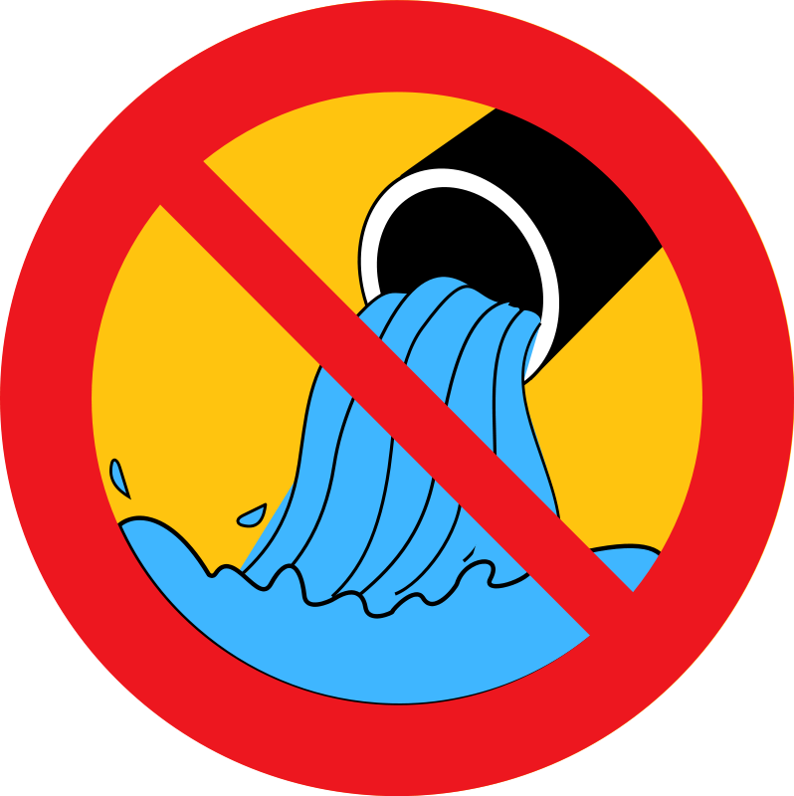 **НЕ ЗАГРЯЗНЯЙТЕ ВОДОЁМ**